V 4 – Brennender Glimmspan in Sauerstoff und Stickstoff
Dieser Demonstrationsversuch soll den SuS zeigen, welche Eigenschaften die Hauptbestandteile der Luft, Stickstoff und Sauerstoff, aufweisen. Den SuS muss vorher erklärt werden, dass die Luft eine Mischung darstellt, die aus mehreren Gasen zusammengesetzt ist. Zur Vereinfachung wird sich hierbei auf die beiden Hauptbestandteile beschränkt.

Gefahrenstoffe |  |  | 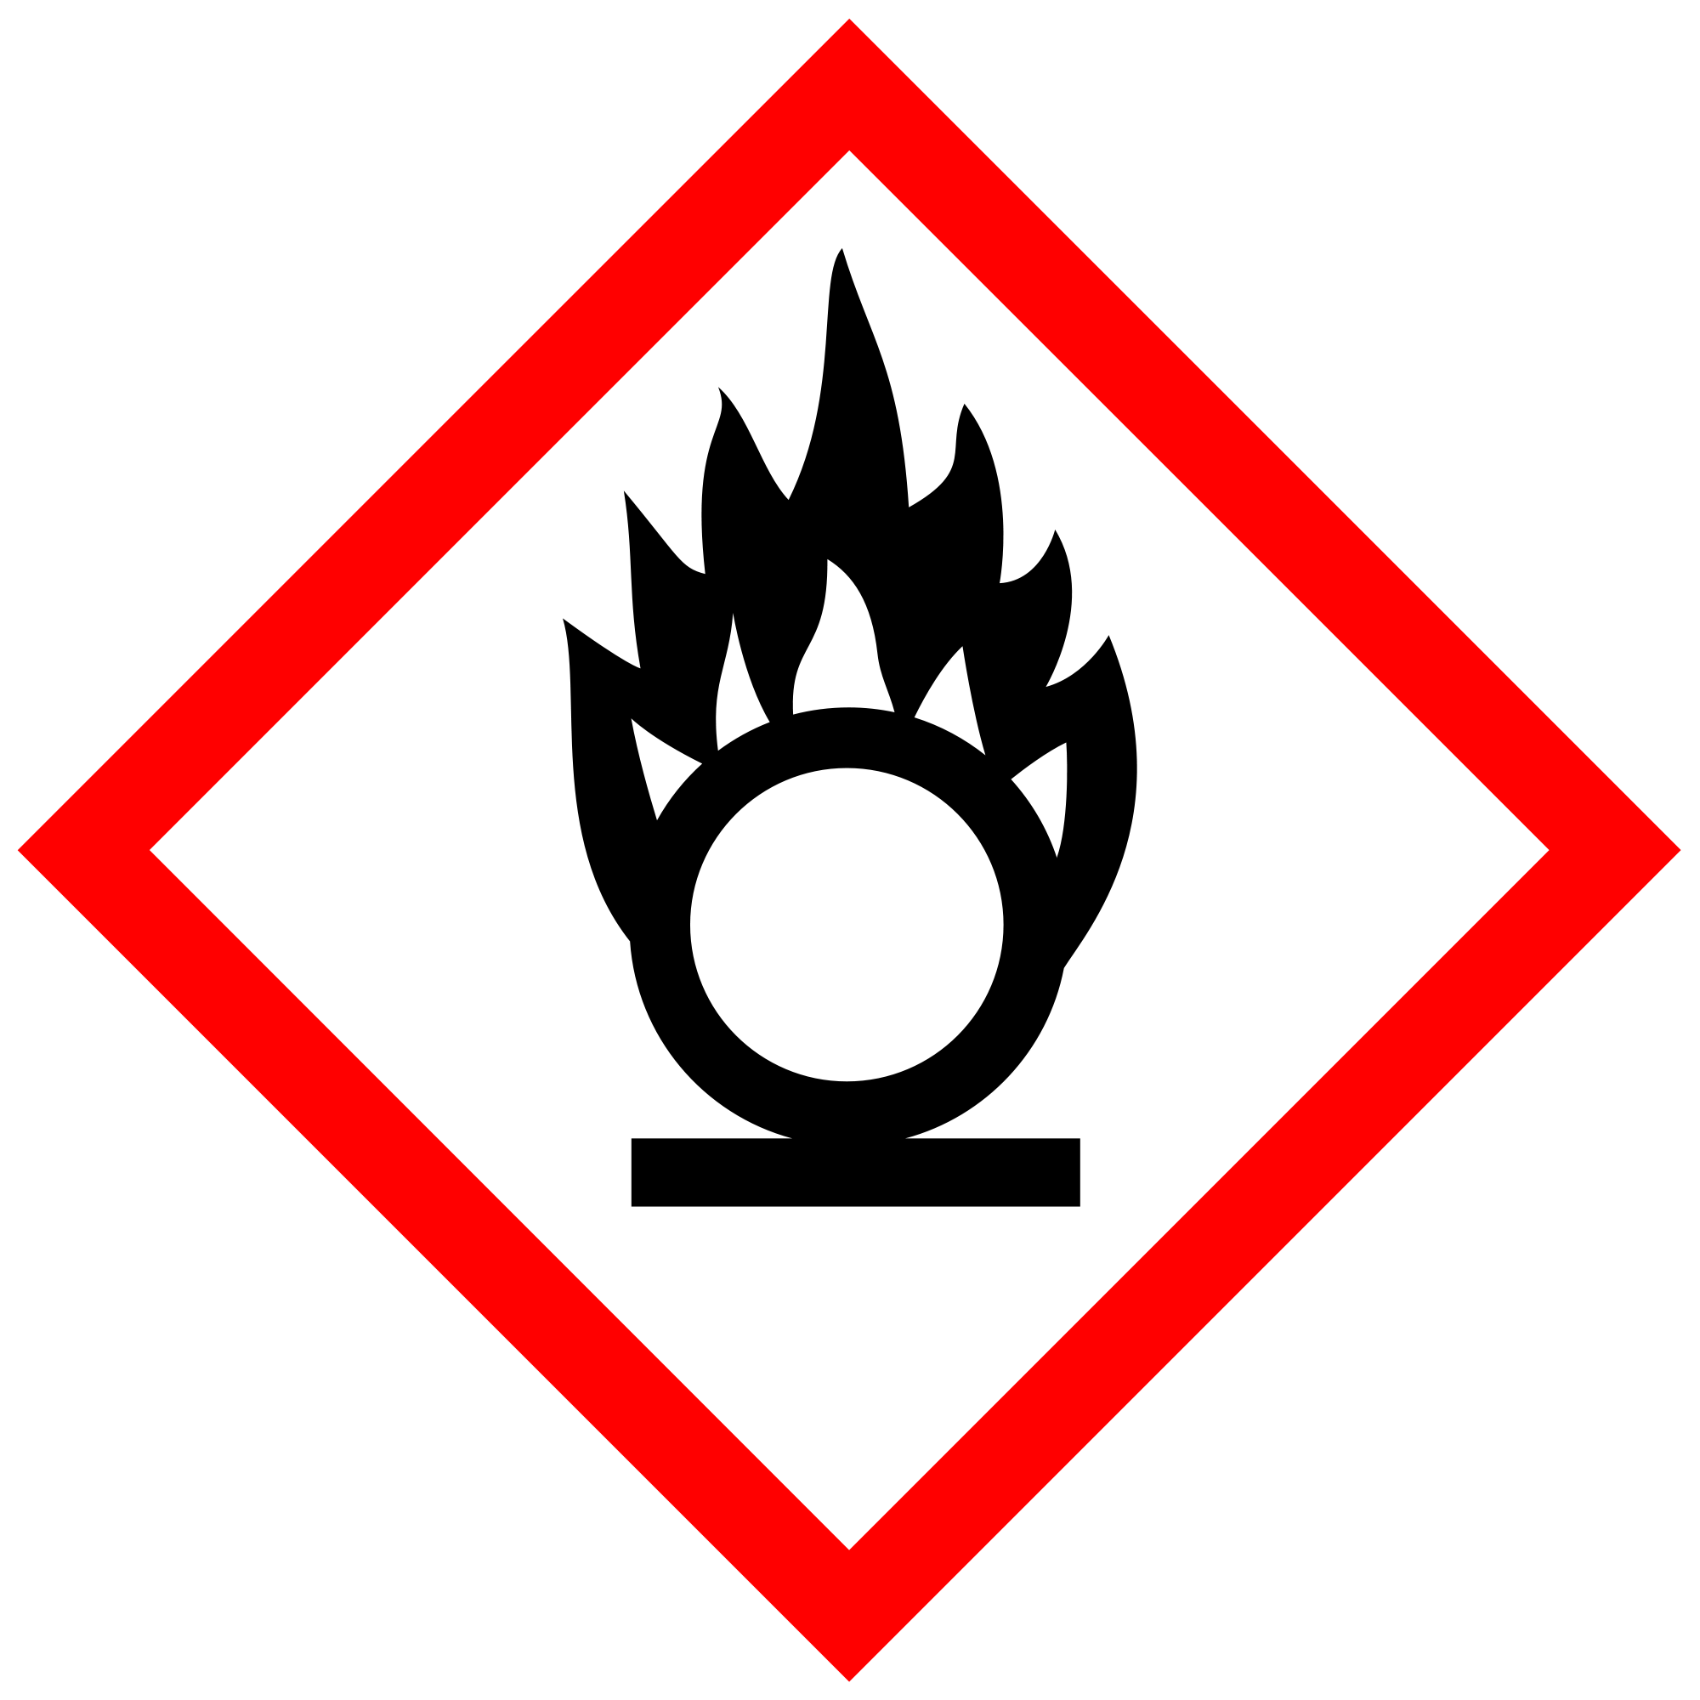
Sauerstoff | H: 270-280 | P: 244-​220-370+376-403
Stickstoff | H: 280 | P: 403

Materialien: 2 Reagenzgläser, 1 Stativ mit Halterung, 1 Reagenzglasständer, 1 Glimmspan, Entzündungsquelle (z.B. Feuerzeug)
Chemikalien: Sauerstoff, Stickstoff
Durchführung: Zuerst werden die Reagenzgläser bereitgestellt. Das Reagenzglas für Stickstoff wird kopfüber in das Stativ eingespannt, das für Sauerstoff in den Reagenzglasständer gestellt.Dann wird das Reagenzglas mit Sauerstoff befüllt. Der Glimmspan wird entzündet, zum Glimmen gebracht und in das Reagenzglas mit Sauerstoff hineingehalten. Danach wird das andere Reagenzglas mit Stickstoff befüllt. Der Glimmspan wird erneut zum Glimmen gebracht und in das Reagenzglas mit Stickstoff gehalten.
Beobachtung: Der Glimmspann leuchtet deutlich und hell im Reagenzglas mit Sauerstoff auf. Im Reagenzglas mit Stickstoff erlischt das Glimmen.
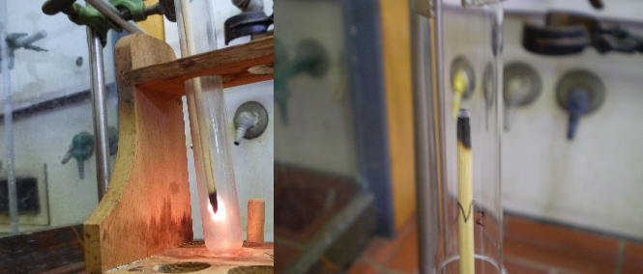
Abb. 4: Glimmspan in O₂ (links) und in N₂ (rechts)
Deutung: Sauerstoff ist ein brandförderndes Gas, das der Glut den nötigen Sauerstoff für die Verbrennung liefert. Stickstoff wiederum erstickt die Flamme, es ist zu wenig Sauerstoff vorhanden damit der Span weiter glimmen kann.
Literatur: -
Anmerkungen: Für die SuS muss die Deutung des Versuchs didaktisch reduziert werden, da in der 5ten und 6ten Klasse das Thema Verbrennung noch nicht unbedingt behandelt worden ist. Eine Reduzierung in die Richtung, dass der Sauerstoff in Luft zur Atmung notwendig ist, auch für Kerzen, wäre eine Möglichkeit. Daran anschließend ließe sich der folgende Versuch durchführen.
Didaktischer Hinweis: Mit dem Versuch machen die SuS erste Erfahrungen mit Nachweisreaktionen, die später weiter vertieft werden können.

